ПОДВОДНЫЙ МИР
Есть много способов оживить картинку. Расскажем об одном из них. Нам необходимо прозрачный файл или папка, лист белой и черной бумаги, маркеры (лучше перманентные).
- Рисуем на файле подводный мир или то, что вы хотите. 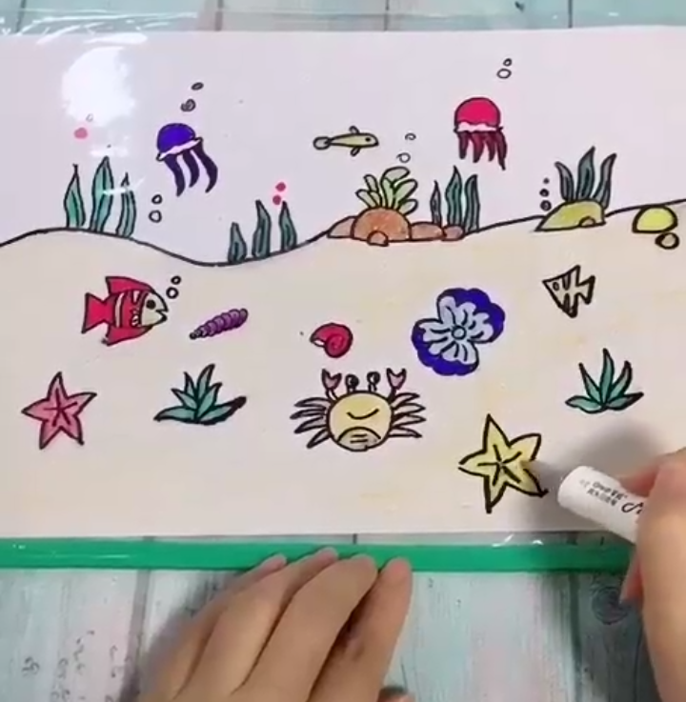
- Вкладываем в файл лист черной бумаги
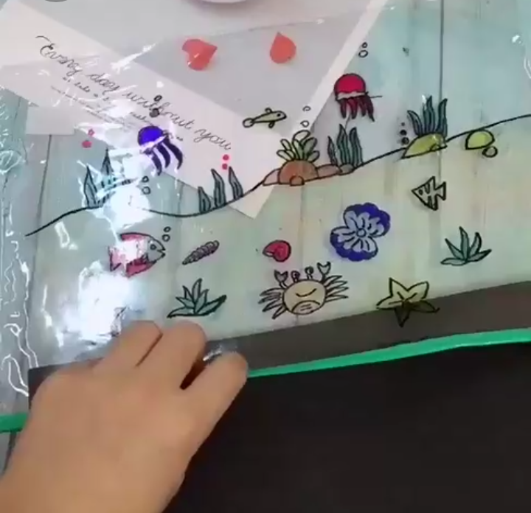

3.Рисуем фонарик с лучом света, вырезаем.
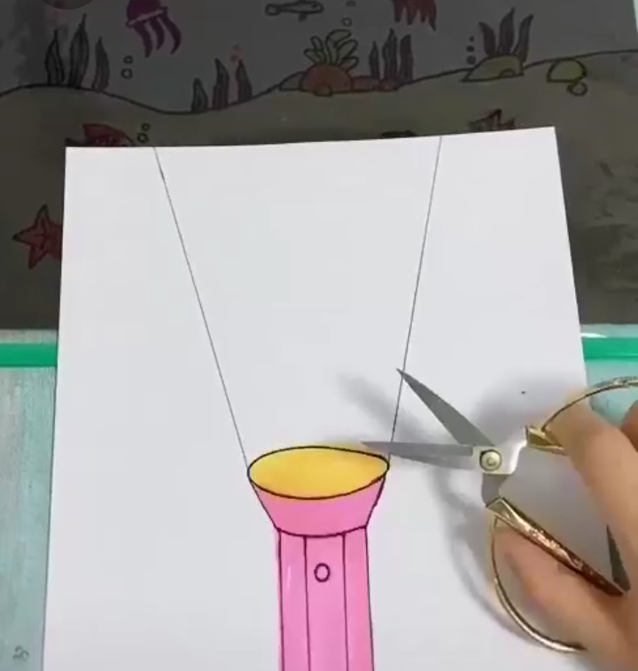

Теперь нужно фонарик вложить в файл. Можно озвучивать, рассказать о том, кто живет у вас на морском дне. Можно друг другу давать задания: найди морскую звезду, например.
На видео можете посмотреть один из примеров.

Фото своих работ или возникшие вопросы можно прислать по вацапу
на номер 8 922 035 25 74 (Юлия Геннадьевна)

